Бірнеше аптадан кейін жазу, 18 наурыз 1984 (осы күнді "Браво" деп өзінің ресми туған), МҮ - "Мосенерготехпром" атты қайғылы танымал тобының концерті, басты іс-әрекет етуші тұлғалар болып табылатын құқық қорғау органдарының қызметкерлері, ал финалдық кодтары айтылды жергілікті милиция бөлімшесінде, музыканттар жазған жазбалары бойынша, педагогика, олардың сөйлеген сөзі мен және таратылған билеттер. Отырғызу барлық қатысушылардың ансамблінің алмады, өйткені болмаған қылмыс құрамы. Көбірек барлық келгендердің Жанне Агузаровой, бірге мәскеу пропиской паспортына, оның қамауға және бірнеше ай, ол өткізді тергеу изоляторында, "Браво" попало белгілі "қара тізім" тыйым салынған командалары, онда алғанын үшінші немесе төртінші орынға тұрақтады - "Аквариума" "Алиса". Алайда, болмаған кезеңде Жанны тобы жалғастырды дайындық. Алайда, сенетін одан әрі жұмыс істеу мүмкіндігін "Браво", музыканттар болды командасын тастап. Бас-гитарист Андрей Конустар кетті Карнавал, онда да ойнаған аптасына, содан кейін мәңгі ... карєрою бас-гитара. Оның орнына "Браво" келді Тимур Муртазаев, ойнады контрабасе. Закінчуючого Гнесинку Александр Степаненко, ол жай ғана қажет концерттік практикасы, шақырды "Динамик" Владимир Кузьмин. Саксофониста, кетті, орнына Игорь Андреев. "Өтпелі" кезең орнына Агузаровой, писавшей өтініштері бар хаттар, оны күту, пел Сергей Рыженко ("Футбол", "Соңғы мүмкіндік", "Машина времени"). Дебют ансамбль жаңа құрамда өтті түбінде туған Александр Ліпніцкого, жуып, оны беру және қонақтардың қатарында музыканттар тобы "Кино", "Аквариум" және "Звуки Му". Олар мерекелік концертке қатысты, екі күннен кейін оның Евгений Хавтан оқудан келген МІЇТа.

Үшін КГБ ыңғайлы бақылауға шығармашылық жастар, 1985 жылы Мәскеуде құрылған шығармашылық зертханасы рок-музыка, қайда шақырды және "Браво". Оралды Жанна Агузарова, ансамбль мәртебесін алды әуесқой ұжымның атындағы өнер шеберлерінің концерті Алла Пугачева, пригласившая балалар қатысуға концертте "Шоты 904" атты 1986 жылы қайғылы оқиғадан кейін Чернобыльдегі. Кейін телетрансляции концерт, онда әні "Сенемін", "Браво" ашылды, мектепке теледидар. Сол Пугачев ұсынды әртістер "бағдарламасында Музыкалық ринг". Бойынша ұсыныстар Жанны топқа келді ксилофоніст және клавишник Павел Марказьян. Сол кезде "Браво" шақырды "рок-панорама-86", " Орталық Үйінде Тұр. Танылған мэтры рок-музыка - Александр Градский, "уақыт Машинасы" және "Автограф" - қарсы фестиваліне қатысу бейкәсіби команда қатысты. Алайда, балалар да партия және белгілі өткіздік "өз елім", деп бірден екі сыйлық - "көрермендер көзайымы" және "жүлдесі" үздік шоу-бағдарламасы. Тогдашние акулалар отандық шоу-бизнес жүйесінде, қалуы немқұрайлы тағдыры жас ұжым. Валерий Гольденберг шақырды "Браво" Мәскеу облыстық филармонияға, мәртебесі филармониялық тыл музыканттар қатысты Літуаника-86", онда оларға бағдарлама, сондай-ақ ең үздік деп танылды. Ол деп санайды "Браво" әлі ерте болуы мүмкін, маман Жанна Агузарова кезекті жанжалдан соң тастап кетті тобына. Орын микрофон орынды Анна Салмина, н суперхит "Король Тоқсары жаз" айналған сауалнамасы бойынша "Дыбыс жолын" "МК" ең танымал композициясымен 1986 жылдар. Кейін Салміной тобында ұзақ жұмыс істеді Татьяна Рузаєва, ал Жанна Агузарова шешті оралу "Браво". 1987 жылы фирма "Мелодия" шығарды пластинку "Браво" сатылған саны 5 млн. көшірмелерін - дәл осындай таралымы Евгений Хавтан болды аударылуы қаламақы 260 сом болды. Сөзі ұжым "рок-технологиялық-87" ол табысты, бір жыл бұрын, өйткені қатты дейді өзі туралы "Бригада", ал Свердловска бағындыруға Мәскеуге келді "Наутилус Помпилиус".

1988 жылы Жанна Агузарова жаңадан қай топ үшін айналысуды сольной карєрою. "Браво" жеткілікті тыңдау жаңа әншілер, және Роберт Ленц с Евгений Осиным. Соңғы приходил әрбір жеңіс күніне дайындық, умоляя, оны кім жасайды, - ең болмаса барабанщиком болсын, гитаристом. Соңында, оның табандылық жеңіске жетті - 1989 жылы ол алынды тобына ретінде жеке әншісі. Бірге Осиным ұжымы жазып алған бірнеше заттар ешқашан және еш жерде басылып шықты, алайда, екі ән - "мен мұңдымын және оңай" және "Қайырлы кеш," Мәскеу - өздеріне бүкілодақтық танымалдылыққа ие болып келеді. Бір жылдан кейін "Браво" орнына Евгения Көктерек, кетті шырқап, Ирина Епіфанова. Қырсық болғанда, оның "Браво", сондай-ақ, ескертеді екі композиция - "Джамайка" және "Қызыл жарық". Сол 1990 жылы Евгений Хавтан шақырды ұжымы Валерия Сюткина. Басты шарттарының бірі оның жұмыс топта ауыстыру шаш - Хавтан уговорил Валерия постричь ұзын шашты. Алғашқылардың бірі болып бірлескен шығармаларының әні болды "Вася" дала старт кезекті витку танымалдылығы "Браво" - бұл екінші ренессанс ансамблінің, дейді оның басшысы. Бірінші концерт фронтменом Сюткиним өтті 25 тамыз 1990 қаласында Сумы құрамында: Е. Хавтан - гитара,. Сюткин - вокал, И. Данілкин - соқпалы, С. Лапин - бас, А. Иванов - саксофон, С. Бушкевіч - құбыр.

Бір жылдан кейін жаңа альбомы шықты "Стиляги Мәскеу", және жазылған пластинка "Московский бит". Бұл екі диск плюс изданная кейінірек "Дорога в облака" альбомдар, неғұрлым сатылды ма, "Браво".

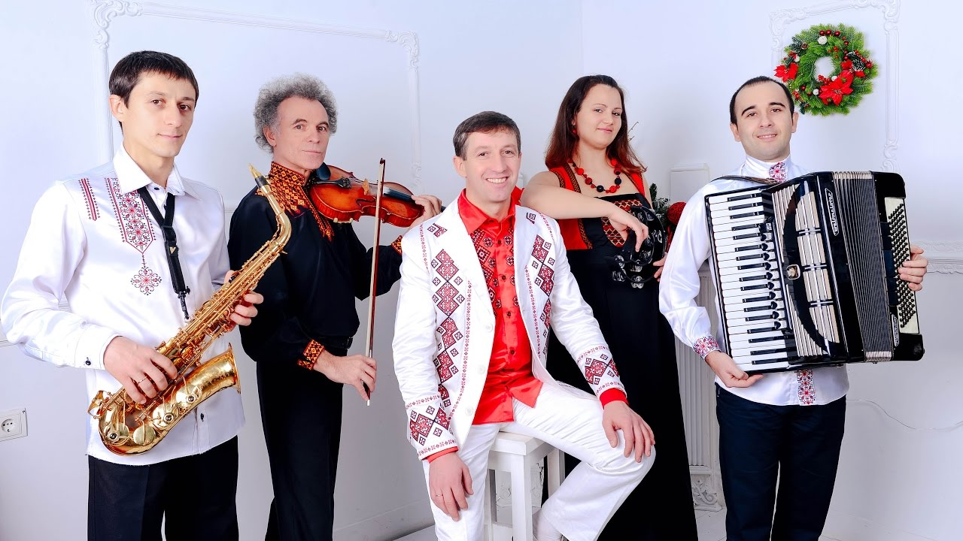
Кезең 1991 және 1994 жылдары ең қанық шығармашылық өмірбаяны (1000-нан астам концерттер). Ұжым берді үлкен саны концерттер жинап, стадиондар және обїздивши бүкіл бойымен және көлденең. 1992 жылы шықты диск "Московский бит", ал өткізіп, табысты тур, атты өзінің 10-жылдық, "Браво" жазады Жол "бұлт". Бірінші біздің елімізде музыканттар қостық бұл диск remix заглавную әнін, ол жасады бірлесіп Келді Соловьевим топ "Зымыран". Релизге альбом шығару алдында сингла "Қымбат " бұлт" және тағы бірнеше заттар. Шығу сәтінде пластинкалар арналған General Records 1994 жылы айқын болды, Валерий Сюткин тастап командасын үшін сольной мансап, өйткені "Браво" пайда болды шығармашылық байланысты келіспеушіліктер деп аталатын болады.

Сол 1994 жылы "Браво" толықты питерским басистом Дмитрий Ашманом, игравшим топтарда "тақиялы періште" мен "Ешқашан сену хиппи", оралды Кузин мен Степаненко. Иелену бос орынға вокалист жаңадан шақырды Роберт ленц заңдарының дифференциалдық түрі ("Тихий час" Message), және ол келісті. Алайда, біраз уақыт "Браво" скрывало аты өзінің жаңа әнші өткізіп, дайындық атмосферада құпиялылық және параллель записывая альбом оқиғалар тоғысында "көктем", ол шықты 1996 жылы. Релизінің диск жаңадан күнде басып шығару сингла. Евгений Хавтан жатқызады бұл пластинку - сүйікті, себебі оған "өте дұрыс көңіл-күй". Көктемде тұсаукесері диск "бағдарламасы қиылысында көктем" ГЦКЗ "Россия" - бұл бірінші сөзі "Браво" жаңа солистом ірі алаңында. Соңғы үш концерттер, 24 мамыр, жанкүйерлер тобының нағыз тосын сый күтіп тұрды - бағдарламаның соңында сахнада аяқ астынан пайда болды Жанна Агузарова (уехавшая мұхит 1990 жылы) ғана Америкадан, ән шырқады "Мысықтар" мен "Сенемін". Келесі жылы әртістері жазып алды "Хиты про любовь" - альбом, сәл арналған сипатқа ие емес, өзінің әдеттегі қалпын. Соңында 1997 жылғы тұсаукесері сингла "Серенада 2000", шығарылған түпнұсқа конвертте түрінде пронизанного гитара жүрек. Ең "Серенаду" орындады дуэт Роберт Ленц и лидер "Бахыт-компот" Вадим Степанцов. Ал, мырза Степанцов жазған үшін "Браво" бір емес, мәтін - әрбір альбом ұжым бар композициялар оның өлеңдері.

"Хиты про любовь" 1998 жылы жарыққа шығарды фирма Ехtraрhопе. Өзінің 15 жылдығын ұжымы шешті тойлау шымкентте гастрольдік туры "Бравоманія" үш солистері - Роберт Ленцем, Жанной Агузаровой және Валерий Сюткиним. Алайда кейін бесінші концерт Жанна қалдырды әріптестері мен Мәскеуге оралды. Жоспарланған күз жеке концерттер ГЦКЗ "Россия", аяқтайтын "Бравоманію", өтпеді.

1999 жылы топ мүшелері айналысты өз жобаларымен. Александр Степаненко жазып алған екі альбом "Теңіз". Павел Кузин жасады диск "Браво, Жанна" ремиксами үздік әндері Жанна Агузаровой, Евгений Хавтан осваивал компьютер мен айналысқан виртуалды жобасында "Микки Маус және стилеты". Жазда музыканттар үшін жиналды дайындаумен айналысу үшін материалды жаңа альбом. Бірінші синглі, ол - "ХХ ғасыр" - шықты 6 ақпан жинағында "У-2" - мен бірге жас топтары "Танцы минус", Найк Борзов, "Мультфильмдер".... !

